○来庁時間帯予約の操作手順について
ここではスマートフォンを用いた場合の画面サンプルを表示しています。
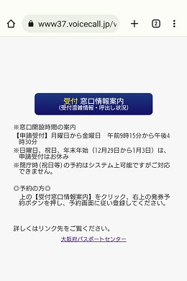
①「受付 窓口情報案内」ボタンをクリックします。
クリック

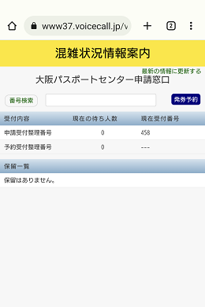
②「発券予約」ボタンをクリックします。
クリック

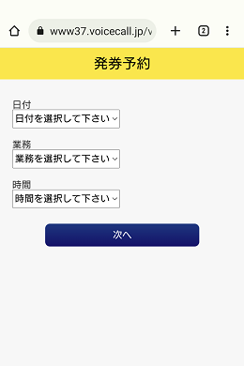
③「日付」を選択してください。

（ご注意）
このシステムでは、祝日や年末年始（12月29日から1月3日）の予約ができてしまいますが、これらは閉庁日ですので業務は行っておりません。万が一、システムで予約ができた場合は、窓口にお越しいただいてもご対応いたしかねます。
クリック

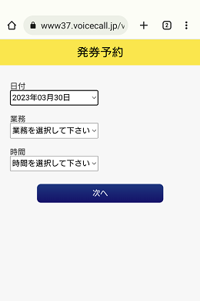
④「業務」を選択してください。
⇒「予約受付整理番号」を選びます。
クリック

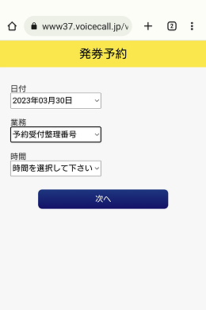
⑤「時間」を選択してください。
操作時点で予約可能な時間が表示されます。
（既に予約が埋まっている場合があります。）

・予約時間帯は、10時、11時、12時、
13時、14時、15時の６コマから選択可能
です。
・例えば、「10時」を選んだ場合は、
10時00分から10時59分の予約です。

クリック

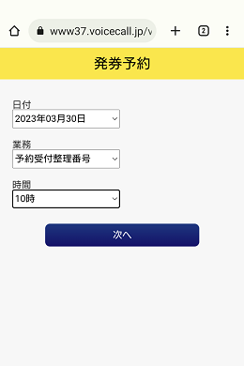
⑥日付、業務、時間の入力が完了したら、
「次へ」をクリックしてください。
クリック

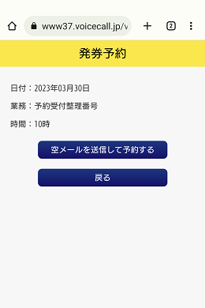
クリック
⑦入力内容に誤りがないことを確認した上で、
「空メールを送信して予約する」をクリック
してください。

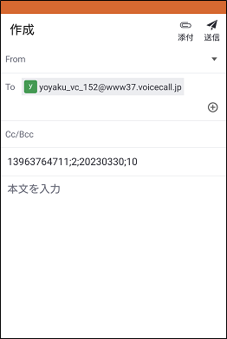
クリック
⑧メールアプリが開かれ、送信する空メールの内容
が自動的にセットされます。そのまま送信ボタン
を押してください。

（ご注意）
メールのブロック機能や機能制限設定を利用
されている場合は、制限を解除してください。
また、「迷惑メール」として届く場合もありま
すのでご注意ください。

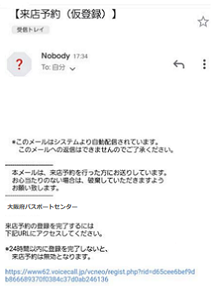
クリック
⑨システムから仮登録メールが届きます。
仮登録メールの下のURLにアクセスすると
本登録（来店予約）が完了となります。

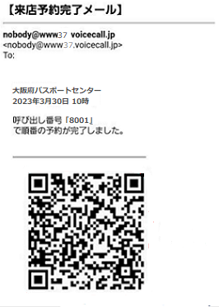
QRコード
⑩予約が確定すると確認画面が表示された後、登録
したメールアドレスあてにQRコードが返信さ
れて来ます。
・予約された日の時間帯に、当パスポートセンター
の「相談窓口」にお越しいただき、窓口職員の指
示に従い、QRコードリーダーにQRコードを読
み込ませ、予約者用の整理券を受け取ってくださ
い。
・空いた申請窓口から予約者用の整理券番号をお
呼び出しいたしますので、該当する申請窓口にお
越しください。
・来店予約完了メールの再送、QRコードの再発行
はできませんので、来庁されるまで大切に保管し
てください。

（ご注意）
・「相談窓口」へお越しの際は、予め申請書類をご記入の上お越しください。
・予約時間帯が過ぎた後にお越しいただいた場合、QRコードをお忘れになられた場合、予
約は無効となります。その場合、予約されていない方と同じ「整理券窓口」の列にお並び
いただくこととなりますのでご了承ください。

